

七年级下册 《4.1人要有自信》 教学设计
课题 | 4.1人要有自信 | 单元 | 第二单元 | 学科 | 道德与法治 | 年级 | 七年级下册
课标要求 | 本课所依据的课程标准的相应部分是“成长中的我”中的“认识自我”。具体对应的内容标准是：正确的自我认知，培养积极的自尊自信自强态度，形成健全的人格特质（生命安全与健康教育）
教材分析 | 本课是统编《道德与法治》七年级下册教材第二单元第四课《自信给人力量》的第一框《人要有自信》。在第三课学会拥有自尊，教会学生不断肯定自己，提升自己，本课确立自信，坚定信念，与九年级所学的自信中国人做连接，引导学生要增强四个自信，为实现中国梦而不断奋斗。
学情分析 | 青春的探索需要自信。在成长过程中，学生可能会遇到许多困难和挑战。相信自己的能力，可以帮助学生直面困难，从容迎接挑战。初一学生在学会自尊后，开始不断肯定自己，行己有耻，不被虚荣迷惑，持续提升自身道德修养。本节课侧重引导学生确立自信，找到青春最美好的状态，坚定理想信念。
核心  素养目标 | 政治认同:理解自信，做自信的青年，学会从国家繁荣富强中获得的自豪感。  健全人格:掌握自信的意义，区分自负和自卑，坦然面对真实的自己。  责任意识，面对困难不放弃，拥有积极乐观的心态。
重点 | 自信的含义
难点 | 自信的作用

教学过程
教学环节 | 教师活动 | 学生活动 | 设计意图
导入新课 | 猜猜TA是谁：  石矶娘娘  引入课题:4.1人要有自信 | 关键词猜谜  材料阅读 | 引发学生兴趣，同时为后面的内容做好铺垫
讲授新课 | （一）孤芳自赏 自信代言人  对石矶娘娘的外貌分析：  谈谈你对自信的理解  【笔记】1.自信的含义  播放视频：《哪吒2》中石矶娘娘的表演  分组讨论：（1）石矶娘娘为什么不认同铜镜所说的“ 她是全天下最美的女人”这段话？  （2）后来铜镜说了真话后，石矶娘娘为什么也不认同呢？  （3）在被哪吒打成只剩几块小石子后，她为什么还能说出“ 太好啦，还剩一点点。留得青山在，不愁没柴烧”？  【笔记】2.自信的重要性  （1）自信能让人乐观坚定  （2）自信能让人远离自负、自卑  （二）强大内核 自信有底气  对石矶娘娘的自信分析：  石矶娘娘的自信源自哪里？  播放视频：国漫崛起之路  【笔记】3.自信的来源 | 材料阅读  思考感悟  各抒己见 | 激发学生探究的欲望  以积极饱满的姿态投入到新课学习。在教师的引导下，开动脑筋，积极思考  引导学生思考归纳问题
课堂小结 | 学生说教师写思维导图概括总结
板书设计 | 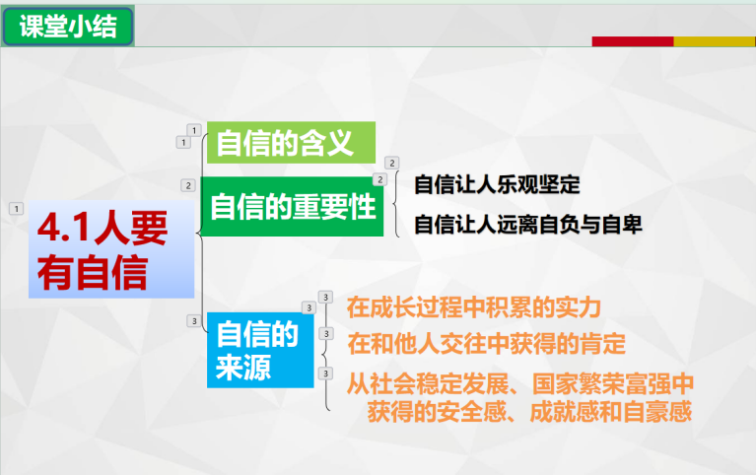
作业布置 | 《基础训练》P28-30
教学反思 | 本节课以电影《哪吒2》中的石矶娘娘为主线贯穿全课来分析自信的含义、重要性、来源，学生非常感兴趣，因此课堂气氛较好，学生乐于参与活动、思考问题，课堂效果还不错，但是对问题的深度探究和课堂容量的设置还有待商榷

